## 简谐运动

## 知识点：简谐运动

一、弹簧振子

1．机械振动：物体或物体的一部分在一个位置附近的往复运动，简称振动．

2．弹簧振子：小球和弹簧组成的系统．

二、弹簧振子的位移—时间图像(*x*－*t*图像)

1．用横坐标表示振子运动的时间(*t*)，纵坐标表示振子离开平衡位置的位移(*x*)，描绘出的图像就是位移随时间变化的图像，即*x*－*t*图像，如图所示．

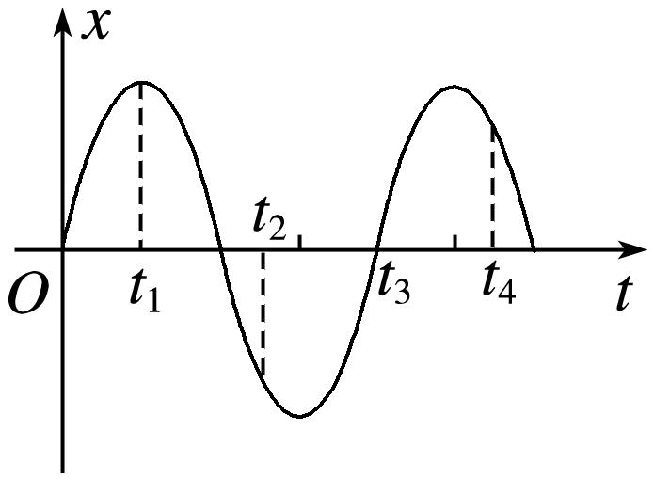

图

2．振子的位移：振子相对平衡位置的位移．

3．图像的物理意义：反映了振子位置随时间变化的规律，它不是(选填“是”或“不是”)振子的运动轨迹．

三、简谐运动

1．简谐运动：质点的位移与时间的关系遵从正弦函数的规律，即它的振动图像(*x*－*t*图像)是一条正弦曲线．

2．特点：简谐运动是最简单、最基本的振动，弹簧振子的运动就是简谐运动．

3．简谐运动的图像

(1)描述振动物体的位移随时间的变化规律．

(2)简谐运动的图像是正弦曲线，从图像上可直接看出不同时刻振动质点的位移大小和方向、速度方向以及速度大小的变化趋势．

## 技巧点拨

一、弹簧振子

1．振子模型：有水平弹簧振子和竖直弹簧振子，如图甲、乙所示．空气阻力及球与杆之间的摩擦可以忽略，且弹簧的质量与小球的质量相比可以忽略．

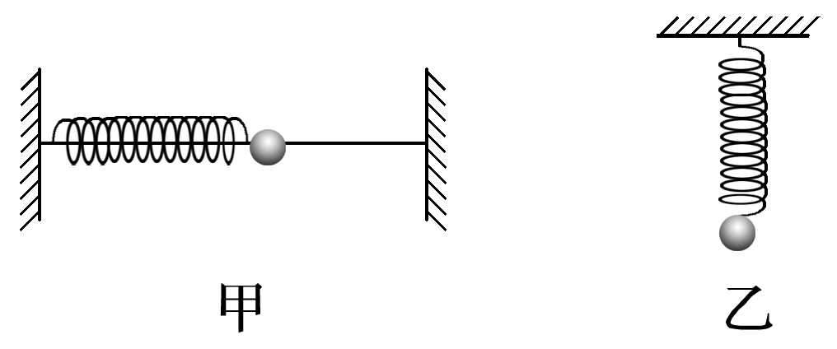

图

2．振动系统看成弹簧振子的条件

(1)弹簧的质量比小球的质量小得多，可以认为质量集中于振子．

(2)构成弹簧振子的小球体积足够小，可以认为小球是一个质点．

(3)摩擦力可以忽略．

(4)小球从平衡位置被拉开的距离在弹性限度内．

3．弹簧振子的振动分析

(1)位移及其变化

位移指相对平衡位置的位移，由平衡位置指向振子所在的位置．当振子从平衡位置向最大位移处运动时，位移增大；当振子由最大位移处向平衡位置运动时，位移减小．

(2)速度及其变化

振子在平衡位置处速度最大，在最大位移处速度为零．振子由平衡位置向最大位移处运动时，速度减小；振子由最大位移处向平衡位置运动时，速度增大．

(3)涉及加速度变化的图像问题

水平弹簧振子所受弹簧的弹力是振子受到的合力，竖直弹簧振子所受的重力与弹力之和是振子受到的合力．不论是水平弹簧振子还是竖直弹簧振子，均满足：在平衡位置处所受的合力为零，加速度为零；而在最大位移处所受的合力最大，加速度最大．

二、简谐运动及其图像

1．简谐运动：简谐运动的位移随时间按正弦函数的规律变化，所以不是匀变速运动，而是在变力作用下的非匀变速运动．

2．简谐运动的*x*－*t*图像

*x*－*t*图像上的*x*坐标表示振子相对平衡位置的位移，也表示振子的位置坐标．它反映了振子位移随时间变化的规律．

注意　*x*－*t*图像不是振子的运动轨迹．

3．由简谐运动的图像获取的信息

(1)任意时刻质点的位移的大小和方向

如图所示，质点在*t*1、*t*2时刻的位移分别为*x*1和－*x*2.

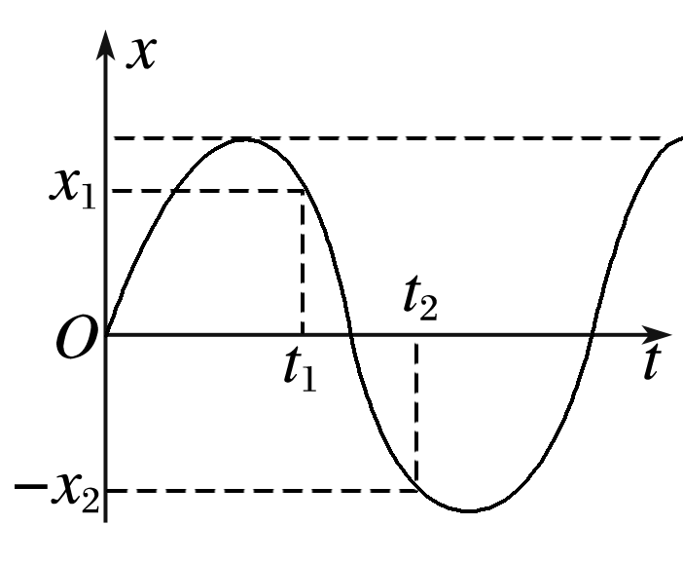

图

(2)任意时刻质点的运动方向

根据下一时刻质点的位移确定运动方向，如图中的*a*点，下一时刻质点离平衡位置更远，故*a*点对应时刻质点向正方向远离平衡位置运动．

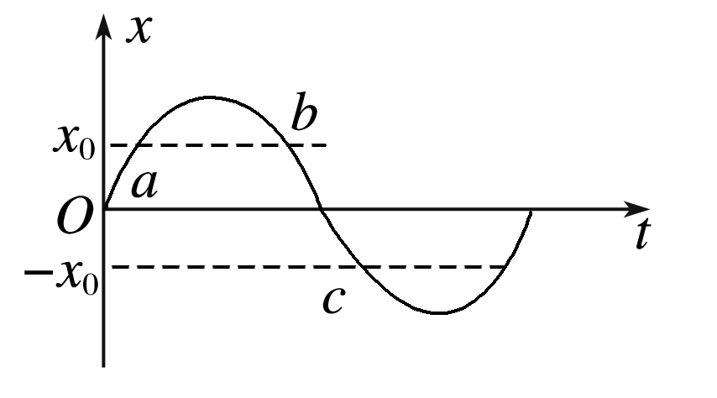

图

(3)任意时刻质点的速度、加速度、位移的变化情况

根据下一时刻质点的位移，判断是远离还是靠近平衡位置．若远离平衡位置，则速度越来越小，加速度、位移越来越大；若靠近平衡位置，则速度越来越大，加速度、位移越来越小．

## 例题精练

1．（宣武区校级期中）在x轴的x＝a和x＝﹣a两位置上，各有一个电量均为Q的固定点电荷，在x＝0处有一电量为q、质量为m的自由小球，且Q和q同号．今使小球沿着x轴方向稍稍偏离x＝0位置，设小球只受两固定带电质点的库仑力，其他作用力均可忽略．试证明小球将在x轴上围绕x＝0点做简谐振动，并求出小球的振动周期．

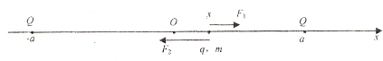

【分析】简谐振动的回复力必须满足特征：F＝﹣kx，本题中小球的回复力是两个点电荷对小球的库仑力的合力，由库仑定律列式可证明，小球的振动周期由公式T＝2π $\sqrt{\frac{m}{k}}$ 求解．

【解答】解：如图，当小球的位移向右为x时，所受的两个点电荷的库仑力的合力F即回复力方向向左，与x轴正方向相反，则

F＝﹣（k $\frac{Qq}{(a−x)^{2}}−$ k $\frac{Qq}{(a+x)^{2}}$） $=−\frac{4Qqax}{(a^{2}−x^{2})^{2}}$

由题x很小，x＜＜a，则a2﹣x2≈a2

则得 Fx＝﹣kx，其中k $=\frac{4Qq}{a^{3}}$，符合简谐振动的特征：F＝﹣kx，所以小球将在x轴上围绕x＝0点做简谐振动．

其周期为T＝2π $\sqrt{\frac{m}{k}}=$ 2π $\sqrt{\frac{m}{\frac{4Qq}{a^{3}}}}=$ πa $\sqrt{\frac{ma}{kQq}}$

答：证明略，小球的振动周期为πa $\sqrt{\frac{ma}{kQq}}$．

【点评】解决本题的关键是寻找回复力与位移的关系，知道小球的回复力来源，并要掌握简谐运动的一般周期公式T＝2π $\sqrt{\frac{m}{k}}$．

## 随堂练习

1．（城西区校级期中）如图，在质量为M的无底木箱顶部用一轻弹簧悬挂质量均为m（M＞m）的A、B两物块，箱子放在水平地面上，平衡后剪断A、B间的细线，此后A将做简谐运动．求：

（1）箱子对地面的压力最小时物块A应在振动的最低点还是最高点？

（2）箱子对地面的最小压力大小为多少？

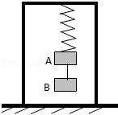

【分析】对A和箱子整体分析，当具有向下的最大加速度时，对地压力最小；根据牛顿第二定律列式分析即可．

【解答】解：（1）轻弹簧悬挂质量均为m的A、B两物体，箱子放在水平地面上，平衡后剪断A、B间的连线，A将做简谐运动；对A和箱子整体分析，当具有向下的最大加速度时，对地压力最小；故在最高点对地压力最小；

（2）设弹簧形变量为2x，弹簧劲度系数为k，由平衡条件知2kx＝2mg，A将在弹簧形变量2x到0之间做振幅为x的简谐运动，即当A运动到最高点时弹簧被压缩x＝0，木箱只受到重力和地面的支持力，由二力平衡知N＝Mg，再有牛顿第三定律知木箱对地面的压力为N＝Mg．

答：（1）箱子对地面的压力最小时物块A应在振动的最高点；

（2）箱子对地面的最小压力大小为Mg．

【点评】此题关键判断剪短细线，做简谐运动，据简谐运动运动特征分析；灵活应用牛顿第三定律；不难．

# 综合练习

**一．选择题（共5小题）**

1．（平谷区二模）如图所示，一根轻质弹簧上端固定在天花板上，下端挂一重物（可视为质点），重物静止时处于B位置。现用手托重物使之缓慢上升至A位置，此时弹簧长度恢复至原长。之后放手，使重物从静止开始下落，沿竖直方向在A位置和C位置（图中未画出）之间做往复运动。重物运动过程中弹簧始终处于弹性限度内。关于上述过程（不计空气阻力），下列说法中正确的是（　　）

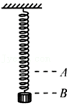

A．重物在C位置时，其加速度的数值大于当地重力加速度的值

B．在重物从A位置下落到C位置的过程中，重力的冲量大于弹簧弹力的冲量

C．在手托重物从B位置缓慢上升到A位置的过程中，手对重物所做的功等于重物往复运动过程中所具有的最大动能

D．在重物从A位置到B位置和从B位置到C位置的两个过程中，弹簧弹力对重物所做的功相同

【分析】放手之后，重物以B点为平衡位置做简谐运动，结合简谐运动的对称性分析重物在C位置的加速度；在重物从A位置下落到C位置的过程中，根据动量定理分析各个力的冲量关系。根据动能定理分析能量变化情况。

【解答】解：A、在A点，重物的回复力为mg，方向向下。根据简谐运动的对称性可知在最低点C时，重物回复力大小等于mg，方向向上，产生的加速度大小为g，方向向上，故A错误；

B、在A位置时重物的速度为零，在C位置时重物的速度也为零，在重物从A位置下落到C位置的过程中，由动量定理知合外力的冲量为零。重物受重力和弹簧对重物的弹力，则此过程中重力的冲量与弹簧弹力的冲量刚好抵消，即此过程中重力的冲量大小等于弹簧弹力的冲量大小，两者方向相反，故B错误；

C、在手托重物从B位置缓慢上升到A位置的过程中，重物受重力、弹簧弹力、手对重物的功，三力做功之和为零即：﹣mgA+W弹+W＝0，当重物从A到B过程，则， $mgA−W_{弹}=\frac{1}{2}mv^{2}−0$，联立解得 $W=\frac{1}{2}mv^{2}$，在手托重物从B位置缓慢上升到A位置的过程中，手对重物所做的功等于重物往复运动过程中所具有的最大动能，故C正确；

D、物从A位置到B位置的过程中中，根据动能定理可得： $MgA−W_{弹1}=\frac{1}{2}mv^{2}−0$

解得： $W_{弹1}=mgA−\frac{1}{2}mv^{2}$

从B到C的过程，根据动能定理可得： $mgA−W_{弹2}=0−\frac{1}{2}mv^{2}$

解得： $W_{弹2}=mgA+\frac{1}{2}mv^{2}$

故在重物从A位置到B位置和从B位置到C位置的两个过程中，弹簧弹力对重物所做的功不相同，故D错误；

故选：C。

【点评】本题通过弹簧振子模型综合考查力与运动关系、动量定理、动能定理，关键是熟悉振子振动过程中的受力情况和运动情况，抓住对称性，结合能量转化情况进行分析。

2．（薛城区校级月考）下列关于振动的说法正确的是（　　）

A．物体的振动范围就是振幅

B．振幅是标量，它是描述振动强弱的物理量

C．物体每完成一次全振动，都会通过平衡位置一次

D．物体振动的周期越长，振动系统的能量就越强

【分析】振动物体离开平衡位置的最大距离叫振动的振幅。

振幅表示振动强弱的物理量。

振子在一个周期内两次经过平衡位置。

振动系统的能量与周期无关。

【解答】解：A、振幅是振动物体离开平衡位置的最大位移，它是物体的振动范围的一半，故A错误；

B、振幅是标量，是表征振动强弱的物理量，振幅越大，振动越强，故B正确；

C、完成一次全振动的时间叫做周期，物体每完成一次全振动，都会通过平衡位置两次，故C错误；

D、振幅是表示振动强弱的物理量，振动系统的能量与物体振动的周期无关，故D错误。

故选：B。

【点评】此题考查了振动的相关知识，解题的关键是理解振幅的物理意义：振动物体离开平衡位置的最大距离叫振动的振幅。

3．（扶沟县校级模拟）关于简谐运动与机械波的下列说法中，正确的是（　　）

A．同一单摆，在月球表面简谐振动的周期大于在地面表面简谐振动的周期

B．受迫振动的振幅与它的振动频率无关

C．在同一种介质中，不同频率的机械波的传播速度不同

D．在波的传播过程中，质点的振动方向总是与波的传播方向垂直

【分析】利用单摆的振动周期、受迫振动、波的传播速度有介质决定和波的分类即可求解．

【解答】解：A、同一单摆在月球和地球上时，月球表面上的重力加速度比地球表面的重力加速度小，据单摆的周期公式可知，在月球表面简谐振动的周期大于在地面表面简谐振动的周期，故A正确；

B、当驱动力的频率等于固有频率时，受迫振动会共振，振幅最大，所以受迫振动的振幅与它振动的频率有关，故B错误；

C、波的传播速度由介质决定，所以在同种介质中，不同频率的波的传播速度相同，故C错误；

D、波分为横波和纵波，纵波的质点的振动方向与波的传播方向在一条直线上，故D错误。

故选：A。

【点评】本题考查对机械振动和机械波基本知识的理解和掌握情况，机械波的基本特点是：“不随波逐流”，频率由波源决定，波速由介质决定．

4．（宿迁模拟）关于简谱运动与机械波的下列说法中，正确的是（　　）

A．同一单摆，在月球表面简谱振动的周期大于在地面表面简谱振动的周期

B．受迫振动的振幅与它的振动频率无关

C．在同一种介质中，不同频率的机械波的传播速度不同

D．在波的传播速度中，质点的振动方向总是与波的传播方向垂直

【分析】单摆的周期公式T＝2 $π\sqrt{\frac{L}{g}}$，根据重力加速度的变化可求得周期的变化；

受迫振动的振幅与振动频率无关；

波在同一种介质中的传播速度相同；

纵波的传播方向与质点的振动方向相同．

【解答】解：A、月球表面的重力加速度比地球表面的小，所以同一单摆在月球表面简谐振动的周期比地球表面的大，故A正确；

B、当驱动力的频率等于固有频率时，受迫振动会共振，振幅最大，所以受迫振动的振幅与它振动的频率有关，故B错误；

C、介质中的波速只由介质决定；故C错误；

D、纵波中质点的振动方向与波的传播方向相同。选项D错误；

故选：A。

【点评】本题考查单摆的周期公式、受迫振动及波的传播性质，要注意质点不随波迁移，且质点的振动方向与波的传播方向来区分横波与纵波．

5．（涟水县校级学业考试）如图所示的弹簧振子水平放置，忽略空气阻力时，它将在COB之间来回往复的做简谐振动，其中O点为平衡位置，简谐振动的振幅为A，弹簧的劲度系数为k，原长为L，弹簧振子的周期为T，小球质量为m，且规定向右为位移的正方向．请由此判断下列说法正确的是（　　）

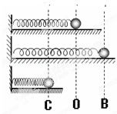

A．从C到O，位移为负并且增大，从O到B，位移为正并且增大

B．从C到O，速度为负并且增大，从O到B，速度为正并且减小

C．从B到O，加速度为正并减小，从O到C，加速度为负并且增大

D．从B到O，回复力为负并减小，从O到C，回复力为正并且增大

【分析】简谐运动的位移是相对平衡位置的位移；靠近平衡位置是加速运动，远离平衡位置是减速运动；回复力满足F＝﹣kx，加速度满足a $=−\frac{kx}{m}$．

【解答】解：A、简谐运动的位移是相对平衡位置的位移；从C到O，位移向左，为负，并且减小；从O到B，位移为正并且增大，故A错误；

B、从C到O，靠近平衡位置，速度为正并且增大；从O到B，远离平衡位置，速度为正，并且减小，故B错误；

C、根据公式a $=−\frac{kx}{m}$，从B到O，加速度为负并减小；从O到C，加速度方向为正，且大小增大；故C错误；

D、从B到O，回复力为正并减小；从O到C，回复力为负并且增大；故D正确；

故选：D。

【点评】简谐运动中，位移总是背离平衡位置，回复力和加速度总是指向平衡位置，基础问题．

**二．多选题（共12小题）**

6．（福建模拟）如图（a），轻质弹簧下端固定在水平地面上，上端连接一轻质薄板。一物块从其正上方某处由静止下落，落至薄板上后和薄板始终粘连。物块从开始下落到最低点的过程中，位移﹣时间（x﹣t）图象如图（b）所示，其中t1为物块刚接触薄板的时刻，t2为物块运动到最低点的时刻。弹簧形变在弹性限度内，空气阻力不计。则（　　）

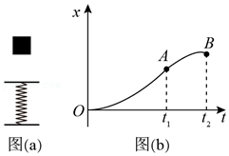

A．t2时刻物块的加速度大小比重力加速度小

B．t1～时间内，有一时刻物块所受合外力的功率为零

C．t1～t2时间内，物块所受合外力冲量的方向先竖直向下后竖直向上

D．图（b）中OA段曲线为抛物线的一部分，AB段曲线为正弦曲线的一部分

【分析】物块与薄板一起运动时是简谐运动，根据简谐运动的对称性确定在最低位置时物块的加速度；分析运动过程中物块的受力情况，根据P＝Fv分析合外力的功率变化，根据冲量的概念分析冲量的变化；根据自由落体运动的位移﹣时间关系结合简谐运动的特点分析粒子x﹣t图象的特点。

【解答】解：A、物块与薄板一起运动时是简谐运动，物块刚与薄板接触时，加速度为g，速度不为零。若物块刚与薄板接触时速度为零，由简谐运动的对称性知，物体在最低点时，加速度大小为g，方向竖直向上，而现在物块刚与薄板接触时有向下的速度，所以最低点位置比没有初速度时更靠下，弹簧压缩量更大，所以在最低点处的加速度大小必大于g，故A错误；

B、t1～时间内，物块先加速运动后减速运动，当弹簧弹力与重力相等时物块受到的合外力为零，此时刻物块所受合外力的功率为零，故B正确；

C、t1～t2时间内，开始一段时间内重力大于弹力，合力方向向下，后来弹簧弹力大于重力，合力方向向上，所以物块所受合外力冲量的方向先竖直向下后竖直向上，故C正确；

D、0～t1时间内，物块做自由落体运动，根据x $=\frac{1}{2}at^{2}$，图（b）中OA段曲线为抛物线的一部分；AB段物块做简谐运动，位移﹣时间关系为正弦曲线的一部分，故D正确。

故选：BCD。

【点评】解决本题的关键是要分析清楚物块的运动过程和受力情况，掌握简谐运动的对称性，来分析物块所受合外力的变化情况，要知道合力为零时物块的动能最大，而不是物块刚碰到薄板时动能最大，掌握简谐运动的特点。

7．（连云港模拟）下列四幅图的有关说法中正确的是 （　　）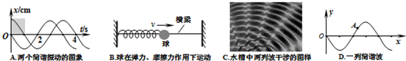

A．由两个简谐运动的图象可知：它们的相位差为 $\frac{π}{2}$ 或者π

B．当球与横梁之间存在摩擦的情况下，球的振动不是简谐运动

C．频率相同的两列波叠加时，某些区域的振动加强，某些区域的振动减弱

D．当简谐波向右传播时，质点A此时的速度沿y轴正方向

【分析】解答本题应抓住：由两个简谐运动的图象可知：它们的相位差为（n•2π $+\frac{π}{2}$）（n＝0，1，2…）；

当球与横梁之间存在摩擦的情况下，球的振动做的是阻尼振动，不是简谐运动；

频率相同的两列波叠加时，能产生稳定的干涉现象，某些区域的振动加强，某些区域的振动减弱；

当简谐波向右传播时，质点A此时的速度沿y轴负方向．

【解答】解：A、根据数学知识得知，两个简谐运动的图象的相位差为（n•2π $+\frac{π}{2}$）（n＝0，1，2…）；故A错误。

B、当球与横梁之间存在摩擦的情况下，球的振动做的是阻尼振动，振幅不断减小，做的不是简谐运动；故B正确。

C、频率相同的两列波叠加时，能产生稳定的干涉现象，某些区域的振动加强，某些区域的振动减弱；故C正确。

D、当简谐波向右传播时，波形向右平移，则得质点A此时的速度沿y轴负方向。故D错误。

故选：BC。

【点评】本题考查相位、简谐运动、干涉现象等等振动和波的基本知识．根据波的传播方向判断质点的振动方向是基本能力，应熟练掌握．

8．（大庆校级模拟）下列关于简谐振动和简谐机械波的说法中，正确的是（　　）

A．弹簧振子的周期与振幅有关

B．横波在介质中的传播速度由介质本身的性质决定

C．单位时间内经过介质中某一点的完全波的个数就是这列简谐波的频率

D．在波传播方向上的某个质点的振动速度就是波的传播速度

【分析】简谐运动的周期与振幅均无关，波速与介质的性质有关，与波源无关，单位时间内经过介质中某点的完全波的个数，就是这列简谐波的频率，在波传播方向上的某个质点的振动速度与波的传播速度是两回事．

【解答】解：A、弹簧振子的周期与振幅无关，这种性质叫等时性。故A错误。

B、波速与介质的性质有关，与波源无关，同一种波在同一介质中速度是相同的。故B正确。

C、波源的振动以波的形式传播出去，波的频率等于介质中各质点的振动频率，单位时间内经过介质中某点的完全波的个数，就是这列简谐波的频率，故C正确。

D、在波传播方向上的某个质点做简谐运动，速度是周期性变化的，而在同一均匀介质传播的波，传播过程中速度不变。故D错误。

故选：BC。

【点评】简谐运动的周期与振幅无关的特性称为等时性．质点的振动与波动有联系，也有区别，速度不同，不能混淆．

9．（遵义期末）下列关于简谐振动以及做简谐运动的物体完成一次全振动的意义，以下说法正确的是（　　）

A．位移减小时，加速度减小，速度增大

B．位移的方向总跟加速度的方向相反，跟速度的方向相同

C．动能或势能第一次恢复为原来的大小所经历的过程

D．速度和加速度第一次同时恢复为原来的大小和方向所经历的过程

E．物体运动方向指向平衡位置时，速度的方向与位移的方向相反；背离平衡位置时，速度方向与位移方向相同

【分析】从某一时刻起到再次恢复到与该时刻相同状态所经历的过程为一次全振动；注意分析一次全振动中速度、位移及加速度等物理量的变化规律．

【解答】解：A、当位移减小时，回复力减小，则加速度在减小，物体正在返回平衡位置；故速度在增大；故A正确；

BE、回复力与位移方向相反，故加速度和位移方向相反；但速度可以与位移相同，也可以相反；物体运动方向指向平衡位置时，速度的方向与位移的方向相反；背离平衡位置时，速度方向与位移方向相同；故B错误，E正确；

C、一次全振动时，动能和势能均会有两次恢复为原来的大小；故C错误；

D、速度和加速度第一次同时恢复为原来的大小和方向所经历的过程为一次全振动；故D正确；

故选：ADE。

【点评】本题考查简谐运运动的全振动规律，要注意明确回复力与位移方向始终相反，但同一个点上时，速度可能有两个方向．

10．（沈阳期中）当一弹簧振子在竖直方向上做简谐运动时，下列说法中正确的是（　　）

A．振子在振动过程中，速度相同时，弹簧的长度一定相等，弹性势能相同

B．振子从最低点向平衡位置运动过程中，弹簧弹力始终做负功

C．振子在运动过程中的回复力由弹簧的弹力和振子的重力的合力提供

D．振子在运动过程中，系统的机械能守恒

【分析】振子在竖直方向上做简谐运动，重力和弹力的合力提供向心力，动能、弹性势能和重力势能之和守恒；简谐运动具有对称性，关于平衡位置对称的点动能相同．

【解答】解：A、简谐运动具有对称性，关于平衡位置对称的点动能相同，故速度相同时，弹簧的长度有两个可能的值，不一定相等，弹性势也就不一定相同，故A错误；

B、振子从最低点向平衡位置运动过程中，弹簧弹力与位移同方向，故始终做正功，故B错误；

C、振子在运动过程中的回复力由弹簧的弹力和振子的重力的合力提供，故C正确；

D、振子在运动过程中，只有重力和弹力做功，故系统的机械能守恒，故D正确。

故选：CD。

【点评】本题关键是明确简谐运动的运动学特点和动力学条件，注意运动的对称性，是动能、弹性势能和重力势能之和守恒．

11．（太原一模）关于简谐运动和简谐机械波，下列说法正确的是（　　）

A．振源完成一次全振动，波在介质中传播的距离等于一个波长

B．在波的传播方向上，某个质点的振动速度就是波的传播速度

C．振源振动的频率越高，则波传播一个波长的距离所用的时间越短

D．当波源向观察者靠近时，观察者接收到的频率变小

E．两列波在介质中相遇发生干涉现象，某时刻介质中某点恰好是两列波的平衡位置在此相遇，则此点为振动减弱点

【分析】振源完成一次全振动，波在介质中传播的距离等于一个波长；质点的振动速度与波的传播速度无关；多普勒效应是指波源或观察者发生移动，而使两者间的位置发生变化，使观察者收到的频率发生了变化；

两列波相遇时振动情况相同时振动加强，振动情况相反时振动减弱．两列频率相同的相干波，当波峰与波峰相遇或波谷与波谷相遇时振动加强，当波峰与波谷相遇时振动减弱；振动情况相同时振动加强；振动情况相反时振动减弱．

【解答】解：A、由v $=\frac{λ}{T}$ 可知，振源完成一次全振动的时间是一个周期，则沿波的传播方向，振动在介质中传播一个波长的距离，故A正确；

B、在波传播方向上的某个质点的振动速度与波的传播速度无关，如横波中两个速度是垂直的，故B错误；

C、根据v＝λf $=\frac{λ}{T}$ 和 在一个周期内，沿着波的传播方向，振动在介质中传播一个波长的距离可知，振源振动的频率越高，则波传播一个波长的距离所用的时间越短。故C正确；

D、若声源向观察者靠近，则观察者接收到声波的频率变大，观察者接收到的频率大于声源发出声波的频率，故D错误；

E、当波峰与波峰相遇或波谷与波谷相遇时振动加强，当波峰与波谷相遇时振动减弱；某时刻介质中某点恰好是两列波的平衡位置在此相遇，不能判断出此点是否为振动减弱点；故E错误。

故选：AC。

【点评】本题考查对机械波基本知识的理解和掌握情况．机械波的基本特点是：“不随波逐流”，频率由波源决定，波速由介质决定．

波的叠加满足矢量法则，当振动情况相同则相加，振动情况相反时则相减，且两列波互不干扰．例如当该波的波峰与波峰相遇时，此处相对平衡位置的位移为振幅的二倍；当波峰与波谷相遇时此处的位移为零．

12．（庆安县校级期中）下列关于振动的说法中正确的有（　　）

A．简谐振动是最简单、最基本的振动

B．简谐振动的位移时间图象是一条正弦曲线

C．振幅逐渐减小的振动叫阻尼振动

D．荷兰物理学家惠更斯确定了计算单摆周期的公式

【分析】简谐运动既是最基本也是最简单的一种机械振动．当某物体进行简谐运动时，物体所受的力跟位移成正比，并且力总是指向平衡位置．振幅逐渐减小的振动叫阻尼振动．

【解答】解：A、简谐振动是最简单、最基本的振动。故A正确；

B、简谐振动的位移时间图象是一条正弦曲线。故B正确；

C、振幅逐渐减小的振动叫阻尼振动。故C正确；

D、伽利略得出了单摆具有等时性的结论，荷兰物理学家惠更斯确定了计算单摆周期的公式。故D正确。

故选：ABCD。

【点评】考查简谐运动、阻尼振动与单摆的周期公式是惠更斯得出．都是记忆性的知识点，要加强学习，避免不必要的失分．

13．（宁夏）下列关于简谐振动和简谐波的说法正确的是（　　）

A．弹簧振子的周期与振幅有关

B．横波在介质中的传播速度由介质本身的性质决定

C．在波传播方向上的某个质点的振动速度就是波的传播速度

D．单位时间内经过介质中某一点的完整波的个数就是这列简谐波的频率

【分析】振子在弹簧作用下做简谐运动，振子的振动周期与振幅无关．波的传播速度由介质的本身性质决定，且振动速度是变化的，在平衡位置速度最大．简谐波的振动周期与波的传播周期相同．

【解答】解：A、弹簧振子的周期与振幅无关，而与振动的质量及弹簧的劲度系数有关。故A错误；

B、横波在介质中的传播速度由介质本身的性质决定，固体比气体传播速度快。故B正确；

C、在波传播方向上的某个质点的振动速度与波的传播速度没有关系，若没有介质波不会传播，但振动依然存在，故C错误；

D、简谐波的振动周期与波的传播周期相同。所以单位时间内经过介质中某一点的完整波的个数就是这列简谐波的频率，故D正确；

故选：BD。

【点评】振子在回复力作用下做简谐运动，回复力大小与位移大小成正比，方向彼此相反．质点振动速度与波的传播速度不同，而振动周期与传播周期相同．

14．（奉贤区模拟）一弹簧振子做简谐运动，它所受的回复力F随时间t变化的图线为正弦曲线，如图所示，下列说法错误的是（　　）

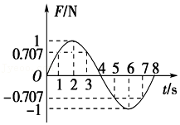

A．在t从0到2s时间内，弹簧振子做加速运动

B．在t1＝3s和t2＝5s时，弹簧振子的速度大小相等，方向相反

C．在t1＝5s和t1＝7s时，弹簧振子的位移大小相等，方向相同

D．在t从0到4s时间内，t＝2s时刻弹簧振子所受回复力做功功率最大

【分析】简谐运动运动回复力F＝﹣kx，与位移成正比；根据回复力情况得到位移变化情况并进一步判断速度变化情况。

【解答】解：A、在t从0到2s时间内，回复力逐渐变大，说明振子逐渐远离平衡位置，做减速运动，故A错误；

B、在t1＝3s到t2＝5s过程，回复力先减小为零后反向增加，说明先靠近平衡位置后远离平衡位置，故3s和5s速度方向相同；由于3s和5s回复力大小相等，故位移大小也相等，速度大小也相等，故B错误；

C、在t1＝5s和t1＝7s时，回复力相等，根据公式F＝﹣kx，位移相同，故C正确；

D、在t从0到4s时间内，t＝2s时刻弹簧振子速度为零，根据P＝Fv，功率为零，故D错误；

选错误的，故选：ABD。

【点评】本题关键是根据回复力公式F＝﹣kx判断位移情况，进一步分析速度变化情况，不难。

15．（泸县校级模拟）关于机械振动，下列说法正确的是（　　）

A．某两种机械波发生干涉时，振动加强点的位移始终处于最大

B．机械波从一种介质进入另一种介质时，波长和波速都发生变化，但频率不会发生变化

C．只有波长比障碍物的尺寸小的时候才会发生明显的衍射现象

D．向人体内发射频率已知得超声波被血管中血液反射后又被仪器接收，测出反射波的频率就能知道血流的速度，这种方法利用了多普勒效应

E．波传播方向上各质点与振源振动周期相同，是因为各质点的振动均可看做在其相邻的前一质点驱动力作用下的受迫振动

【分析】发生干涉时，振动加强点的振幅增大；

机械波从一种介质进入另一种介质时频率不变，波速与波长发生变化；

发生明显的衍射现象的条件是波长比障碍物的尺寸大或相差不多；

彩超利用多普勒效应原理：当间距变小时，接收频率高于发出频率，当间距变大时，接收频率低于发出频率；

波传播方向上各质点与振源振动周期相同．

【解答】解：A、两列机械波发生干涉时，振动加强点的振幅增大，但位移并不是始终处于最大，故A错误；

B、机械波从一种介质进入另一种介质时频率不变；波在不同的介质中的传播速度不同，由v＝λf可知，波长也会发生变化，故B正确；

C、只有波长比障碍物的尺寸大或相差不多的时候才会发生明显的衍射现象，故C错误；

D、向人体发射频率已知的超声波，超声波被血管中的血流反射后又被仪器接收，测出反射波的频率变化就能知道血流的速度，这种方法的原理是“多普勒效应”，故D正确；

E、根据机械波传播的特点可知，波传播方向上各质点与振源振动周期相同，是因为各质点的振动均可看做在其相邻的前一质点驱动力作用下的受迫振动。故E正确；

故选：BDE。

【点评】该题考查机械波传播的特点以及多普勒效应等，掌握多普勒效应原理，理解波的干涉、衍射的特点原理，注意明显衍射的条件是解答的关键．

16．（大武口区校级三模）下列五幅图中关于振动和波的说法正确的是（　　）

A．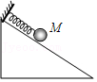粗糙斜面上的金属球M在弹簧的作用下运动，则该运动是简谐运动

B．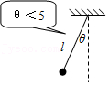若单摆的摆长为l，摆球的质量为m、位移为x，则此时回复力为F $=−\frac{mg}{l}$ x

C．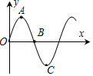若此图为某简谐横波某时刻的波形图，则此时质点A、C之间的距离就是该波的一个波长

D．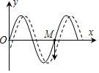若实线为某简谐横波某时刻的波形图，且此时质点M沿y轴负向运动，则经极短时间后波形图可能如虚线所示

E．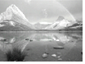人站在水边观察，看不到远处水面下的物体，是因为水面下远处物体的光线射到界面上，入射角较大，发生了全反射，没有光能射到人眼处而不被觉察

【分析】简谐运动是等幅振动；单摆的回复力由重力的切线方向的分力提供；相邻的波峰或相邻波谷的距离为波长；发生全反射的条件是光从光密介质传输到光疏介质且入射角大于或等于临界角。

【解答】解：A、粗糙斜面上的金属球M在弹簧的作用下运动，是阻尼振动，振动幅度逐渐降低，不是简谐运动，故A错误；

B、若单摆的摆长为l，摆球的质量为m、位移为x，则此时回复力为：

F＝﹣mgsinθ

小角度摆动时，sinθ≈θ $=\frac{x}{l}$；

故F $=−\frac{mg}{l}$ x；故B正确；

C、相邻的波峰与波谷间的距离为半个波长，故C错误；

D、若实线为某简谐横波某时刻的波形图，且此时质点M沿y轴负向运动，则波向右传播，故经极短时间后波形图可能如虚线所示，故D正确；

E、人站在水边观察，看不到远处水面下的物体，是因为水面下远处物体的光线射到界面上，入射角较大，发生了全反射，没有光能射到人眼处而不被觉察；故E正确；

故选：BDE。

【点评】本题考查了简谐运动、单摆的动力学原理、波长、摆动与振动关系、全反射条件等，知识点多，难度不大，关键是记住基础知识。

17．（威海二模）下列说法正确的是（　　）

A．简谐运动的周期与振幅的大小无关

B．在简谐运动的回复力表达式F＝﹣kx中，F为振动物体受到的合外力，k为弹簧的劲度系数

C．在波的传播方向上，某个质点的振动速度就是波的传播速度

D．在双缝干涉实验中，如果用紫光作为光源，遮住其中一条狭缝，屏上将呈现间距不等的明暗条纹

【分析】单摆小角度摆动是简谐运动，重力的切线分力提供回复力；

波的传播方向与质点的振动方向垂直的波是横波，波的传播方向与质点的振动方向平行的波是纵波；

单缝衍射中央亮纹最宽最亮．

【解答】解：A、简谐运动的周期由振动系统内部因素决定，与振动幅度无关，故A正确；

B、在简谐运动的回复力表达式F＝﹣kx中，对于弹簧振子，F为振动物体受到的合外力，k为弹簧的劲度系数；对于单摆，无弹簧；故B错误；

C、对于机械波，某个质点的振动速度与波的传播速度不同，横波两者垂直，纵波两者平行，故B错误；

D、在双缝干涉实验中，如果用紫光作为光源，遮住其中一条狭缝，变为单缝衍射，中央亮纹最宽最亮，即屏上将呈现间距不等的明暗条纹，故D正确；

故选：AD。

【点评】本题考查了简谐运动、机械波、光的干涉和衍射，关键要明确简谐运动有弹簧振子模型和单摆模型两种模型．

**三．填空题（共2小题）**

18．（江西一模）描述简谐运动特征的公式是Χ＝　Asinωt　，自由下落的乒乓球经地面反弹后上升又落下，若不考虑空气阻力及在地面反弹时的能量损失，此运动　不是　 （填“是”或“不是”）简谐运动．

【分析】根据简谐运动的性质可知简谐运动的公式；由简谐运动的规律可知乒乓球的运动是不是简谐运动．

【解答】解：简谐运动的位移随时间的关系遵从正弦函数规律，其运动表达式为：x＝Asinωt，篮球的运动位移随时间的变化不遵从正弦函数的规律，所以不是简谐运动．

故答案为：x＝Asinωt，不是．

【点评】本题考查学生对简谐运动的认识，注意根据公式判断物体的运动是不是简谐运动．

19．（沙河市校级期中）写出简谐运动的表达式　x＝Asin（ωt+φ）　．

【分析】简谐运动的表达式是x＝Asin（ωt+φ），相位是ωt+φ．

【解答】解：简谐运动的表达式x＝Asin（ωt+φ）中，简谐运动的相位是ωt+φ．

故答案为：x＝Asin（ωt+φ）

【点评】解决本题要知道简谐运动的表达式x＝Asin（ωt+φ）中各量的物理意义，属于基本知识．

**四．计算题（共2小题）**

20．（兴庆区校级模拟）如图所示，t＝0时，位于原点O处的波源，从平衡位置（在x轴上）开始沿y轴正方向做周期T＝0.2s、振幅A＝4cm的简谐运动。该波源产生的简谐横波沿x轴正方向传播，当平衡位置坐标为（9m，0）的质点P刚开始振动时，波源刚好位于波谷。求：

（1）求质点P在开始振动后的△t＝1.05s内通过的路程；

（2）该简谐波的波速。

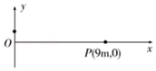

【分析】（1）根据计算质点P的运动周期计算质点P在这个时间内通过的路程。

（2）简谐波的波速等于两点之间的距离与时间的比值。

【解答】解：（1）由于质点P从平衡位置开始运动，并且△t＝1.05s＝5T $+\frac{1}{4}T$，质点P在开始振动后的△t＝3s内通过的路程s＝5×4A+A＝21A＝84cm。

（2）设该简谐横波的波速为v，OP间的距离为△x，

由题意可得：△x＝（n $+\frac{3}{4}$）λ＝9m（n＝0、1、2、⋯），

故 $v=\frac{λ}{T}=\frac{180}{4n+3}$ m/s（n＝0、1、2、⋯）

答：（1）求质点P在开始振动后的△t＝1.05s内通过的路程为84 cm。

（2）该简谐波的波速为 $\frac{180}{4n+3}$ m/s（n＝0，1，2，…）。

【点评】明确简谐横波的计算公式和物理量的物理意义是解题的关键。

21．（天津校级期末）如图所示，质量为m的物体放在与弹簧固定的木板上，弹簧在竖直方向做简谐运动，当振幅为A时，物体对弹簧的压力最大值是物重的1.5倍，求

（1）物体对弹簧的最小压力

（2）欲使物体在弹簧的振动中不离开弹簧，其振幅最大值．

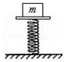

【分析】（1）当压力最大时，木块处于最大位移处，此时加速度最大；木块在最高点时，对弹簧的压力最小．木块在最高点和最低点的加速度大小相等，方向相反，根据牛顿第二定律求出最低点的加速度，从而得知最高点的加速度，根据牛顿第二定律求出木块对弹簧的压力．

（2）根据胡克定律分别写出物体在平衡位置与最高点的受力的表达式，求出平衡位置时弹簧的压缩量，结合题目的条件即可求出．

【解答】解：（1）由题意可知，最大压力为1.5mg；

此时加速度最大，则最大加速度为

1.5mg﹣mg＝ma；

解得：a＝0.5g；

因为木块在竖直方向上做简谐运动，依题意木块在最低点时对弹簧的压力最大，在最高点对弹簧的压力最小．

在最低点根据牛顿第二定律有FN﹣mg＝ma，代入数据解得a＝0.5 g．

由最高点和最低点相对平衡位置对称，加速度大小等值反向，所以最高点的加速度大小为a′＝0.5 g，在最高点根据牛顿第二定律有mg﹣FN′＝ma′，

故FN′＝mg﹣ma′＝0.5 mg．

（2）当物体在平衡位置静止时，弹簧的弹力等于物体的重力，即：

mg＝kx0

当振幅为A时，在最高点物体对弹簧的压力等于0.5mg，由胡克定律得：

FN′＝kx1

而：x1＝x0﹣A

联立得：x0＝2A

欲使物体在弹簧的振动中不离开弹簧，则在最高点物体对弹簧的压力恰好为0，则在最高点弹簧的长度等于弹簧的原长！所以此时物体的振幅等于x0，即等于2A

答：（1）物体对弹簧的最小压力的大小为0.5mg．

（2）欲使物体在弹簧的振动中不离开弹簧，其振幅最大值是2A．

【点评】解决本题的关键知道简谐运动的对称性，最高点和最低点加速度大小相等，方向相反；不能想当然的认为最小压力为零．

**五．解答题（共3小题）**

22．（安庆校级期中）如图所示，倾角为α斜面体（斜面光滑且足够长）固定水平地面上，斜面顶端与劲度系数为k、自然长度为l的轻质弹簧相连，弹簧的另一端连接着质量为m的物块，开始静止于O点。压缩弹簧使其长度为 $\frac{1}{2}$ l时将物块由静止开始释放，重力加速度为g。

（1）证明物块做简谐运动，

（2）物块振动时最低点距O点距离A。

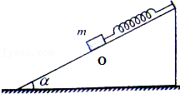

【分析】（1）当物体所受的合力为零时，物体处于平衡位置，结合共点力平衡求出平衡位置时的弹簧伸长量，从而得出弹簧的长度。抓住x表示物块相对于平衡位置的位移，根据牛顿第二定律推导回复力是否满足F＝﹣kx。

（2）根据初始位置和平衡位置之间的距离得出振幅的大小，结合对称性求出最低点距O点距离A。

【解答】解：（1）设物块在斜面上平衡时，弹簧伸长量为△L，有：

mgsina﹣k△L＝0

解得： $△L=\frac{mgsinα}{k}$。

此时弹簧的长度为 $l+\frac{mgsinα}{k}$。

当物块的位移为x时，弹簧伸长量为x+△L，物块所受合力为：

F合＝mgsinα﹣k（x+△L）

联立以上各式可得：F合＝﹣kx

可知物块做简谐运动。

（2）物块做简谐运动的振幅为：A $=\frac{L}{2}+\frac{mgsinα}{k}$

在平衡位置知，弹簧的伸长量为： $△L=\frac{mgsinα}{k}$。

由对称性可知，最大伸长量为 $\frac{L}{2}+\frac{mgsinα}{k}$。

即物块振动时最低点距O点距离A为 $\frac{L}{2}+\frac{mgsinα}{k}$。

答：（1）证明如上所示。

（2）弹簧的最大伸长量为 $\frac{L}{2}+\frac{mgsinα}{k}$。

【点评】本题考查牛顿第二定律和胡克定律的综合运用，关键是理清过程，确定出平衡位置，得出振幅的大小是解决本题的关键。

23．（下城区校级期末）如图所示，质量为m的物体A与质量为M的物体B相结合，B与竖直轻弹簧相连并悬于O点，它们一起在竖直方向上做简谐振动．设弹簧的劲度系数为k，当物块向下离开平衡位置的位移为x时，A、B间相互作用力的大小？

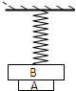

【分析】物体A和物体B一起在竖直方向上做简谐振动，回复力F＝﹣kx，先根据牛顿第二定律求解整体的加速度，再隔离A物体，运用牛顿第二定律求解弹力．

【解答】解：物体A和物体B一起在竖直方向上做简谐振动，回复力F＝﹣kx；

整体的加速度大小为：a $=\frac{kx}{M+m}$；

对物体A受力分析，受重力和B对A向上的弹力，加速度向上，根据牛顿第二定律，有：

N﹣mg＝ma

解得：N＝mg+ma＝mg $+\frac{mkx}{M+m}$

答：A、B间相互作用力的大小为mg $+\frac{mkx}{M+m}$．

【点评】本题关键是明确简谐运动的合力提供回复力，满足F＝﹣kx形式；同时要结合整体法和隔离法分析．

24．（孝南区校级期中）如图，两根劲度系数分别为k1、k2的轻质弹簧与小球相连结，另外一端固定不动．整个装置位于光滑的水平地面上．当小球位于O点时，两弹簧均处于原长状态．今把小球沿弹簧轴线方向拉离O一小段距离后放手．证明小球此后的运动为简谐运动．

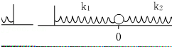

【分析】简谐运动的回复力满足：F＝﹣kx，找出回复力进行证明即可．

【解答】解：以向右为正，当位移为x时，合力大小为：

F＝k1x+k2x＝（k1+k2）x∝x

合力的方向总是指向平衡位置；

故回复力F回＝﹣kx，是简谐运动；

答：证明如上．

【点评】本题关键是找到回复力来源，然后根据简谐运动的动力学定义分析，基础题目．